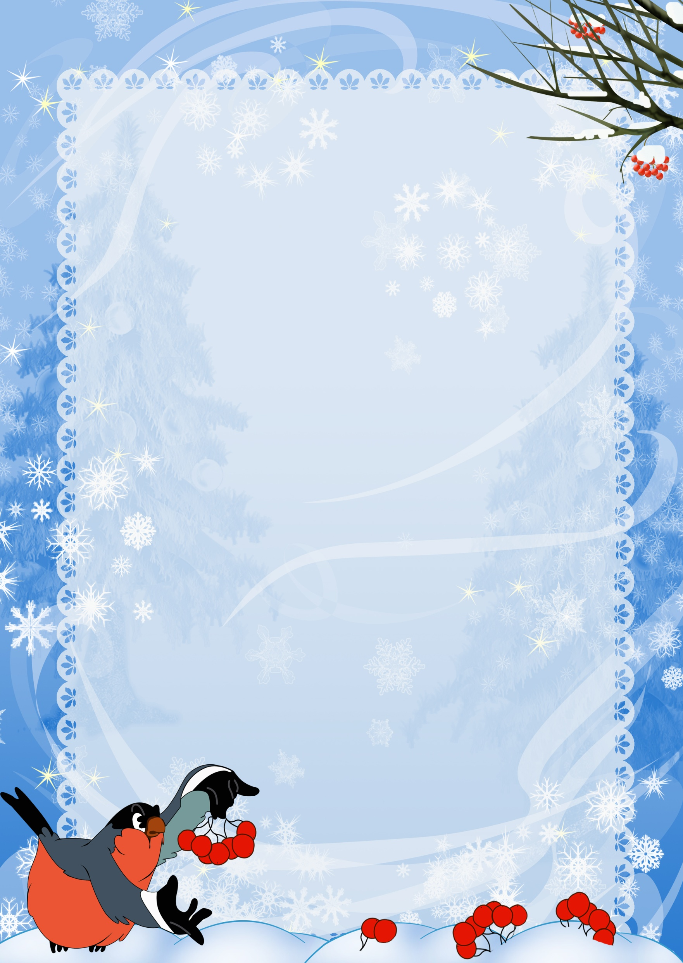

**Загадки**

**Назовите – ка, ребятки,**

**Месяц в этой вот загадке:**

**Дни его- всех дней короче,**

**Всех ночей длиннее ночи.**

**На поля и на луга**

**До весны легли снега.**

**Только месяц наш пройдет,**

**Мы встречаем Новый год!**

***(декабрь)***

**Щиплет уши, щиплет нос,**

**Лезет в валенки мороз**

**Брызнешь воду – упадет.**

**Не вода уже, а лед.**

**Даже птице не летится,**

**От мороза стынет птица.**

**Повернуло солнце к лету.**

**Что, скажи, за месяц это?**

***(январь)***

**По ночам мороз силен Я тепла не потерплю:**

**Днем капели слышен звон. Закручу метели.**

**День прибавился заметно Все поляны побелю,**

**Ну, так что за месяц это? Разукрашу ели,**

***(февраль)* Замету снежком дома**

**Потому что я … *(зима)***

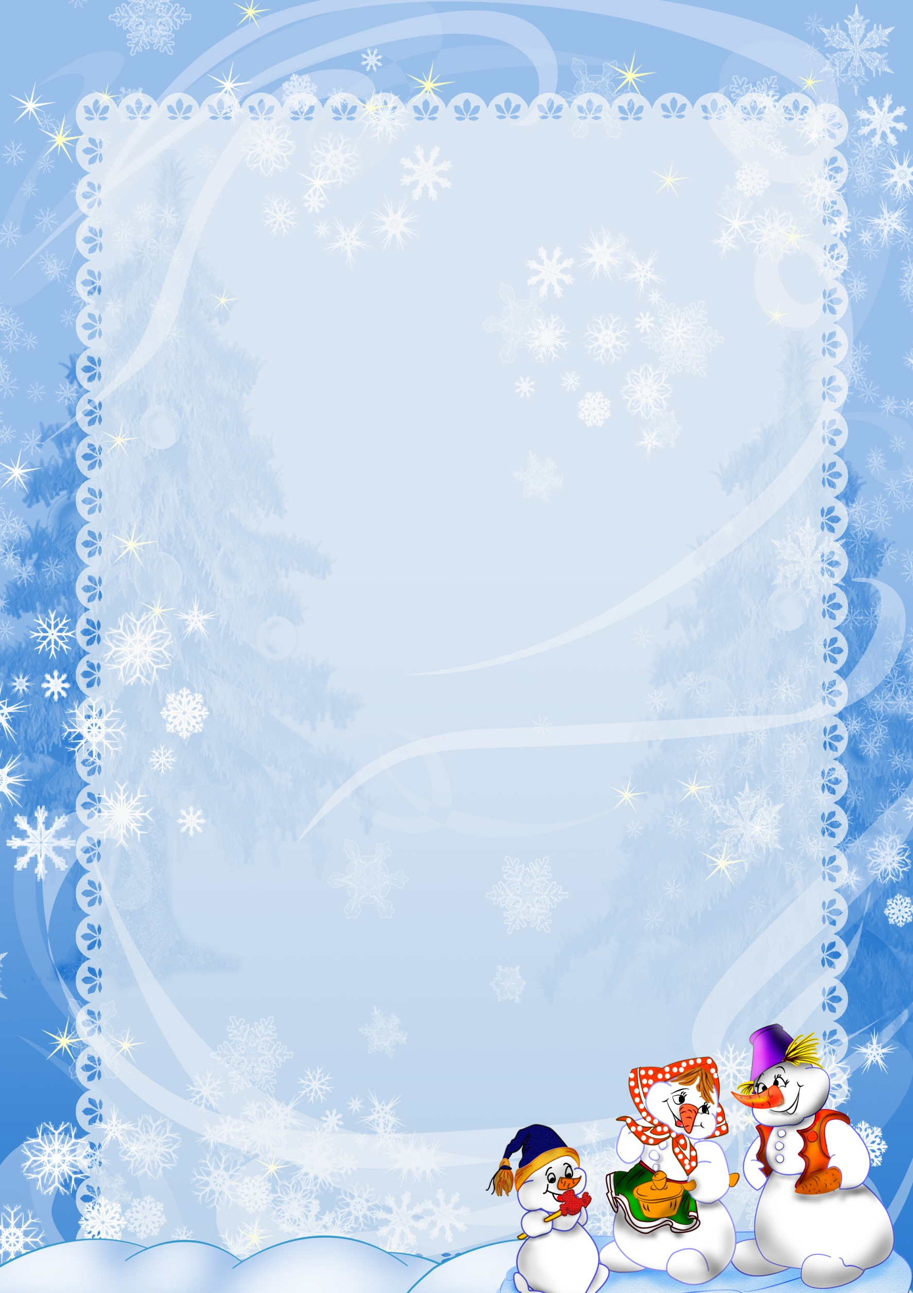

***Диалог* Вьюга**

**- Ой, ты вьюга, вьюга, вьюга. Где была ты**

**ночью, ну- ка?**

**- Я по всем дворам крутила. Я деревьям**

**шубы шила.Разодела их в меха.**

**И мороз им – чепуха!**

**- Ой, ты вьюга, вьюга, вьюга. Что творила утром, ну- ка?**

**- Вдоль по улицам бродила. Все заборы побелила.**

**- Ой, ты вьюга, вьюга, вьюга. Чтоты днем**

**кружила, ну –ка?**

**Шапки днем с людей срывала. Снег за воротник бросала… Чтоб вокруг красиво стало небо я с землей смешала.**

**- Ой, ты вьюга, вьюга, вьюга.**

**Вечером где будешь, ну –ка?**

**- Что за вечер накружу,**

**Завтра утром расскажу**

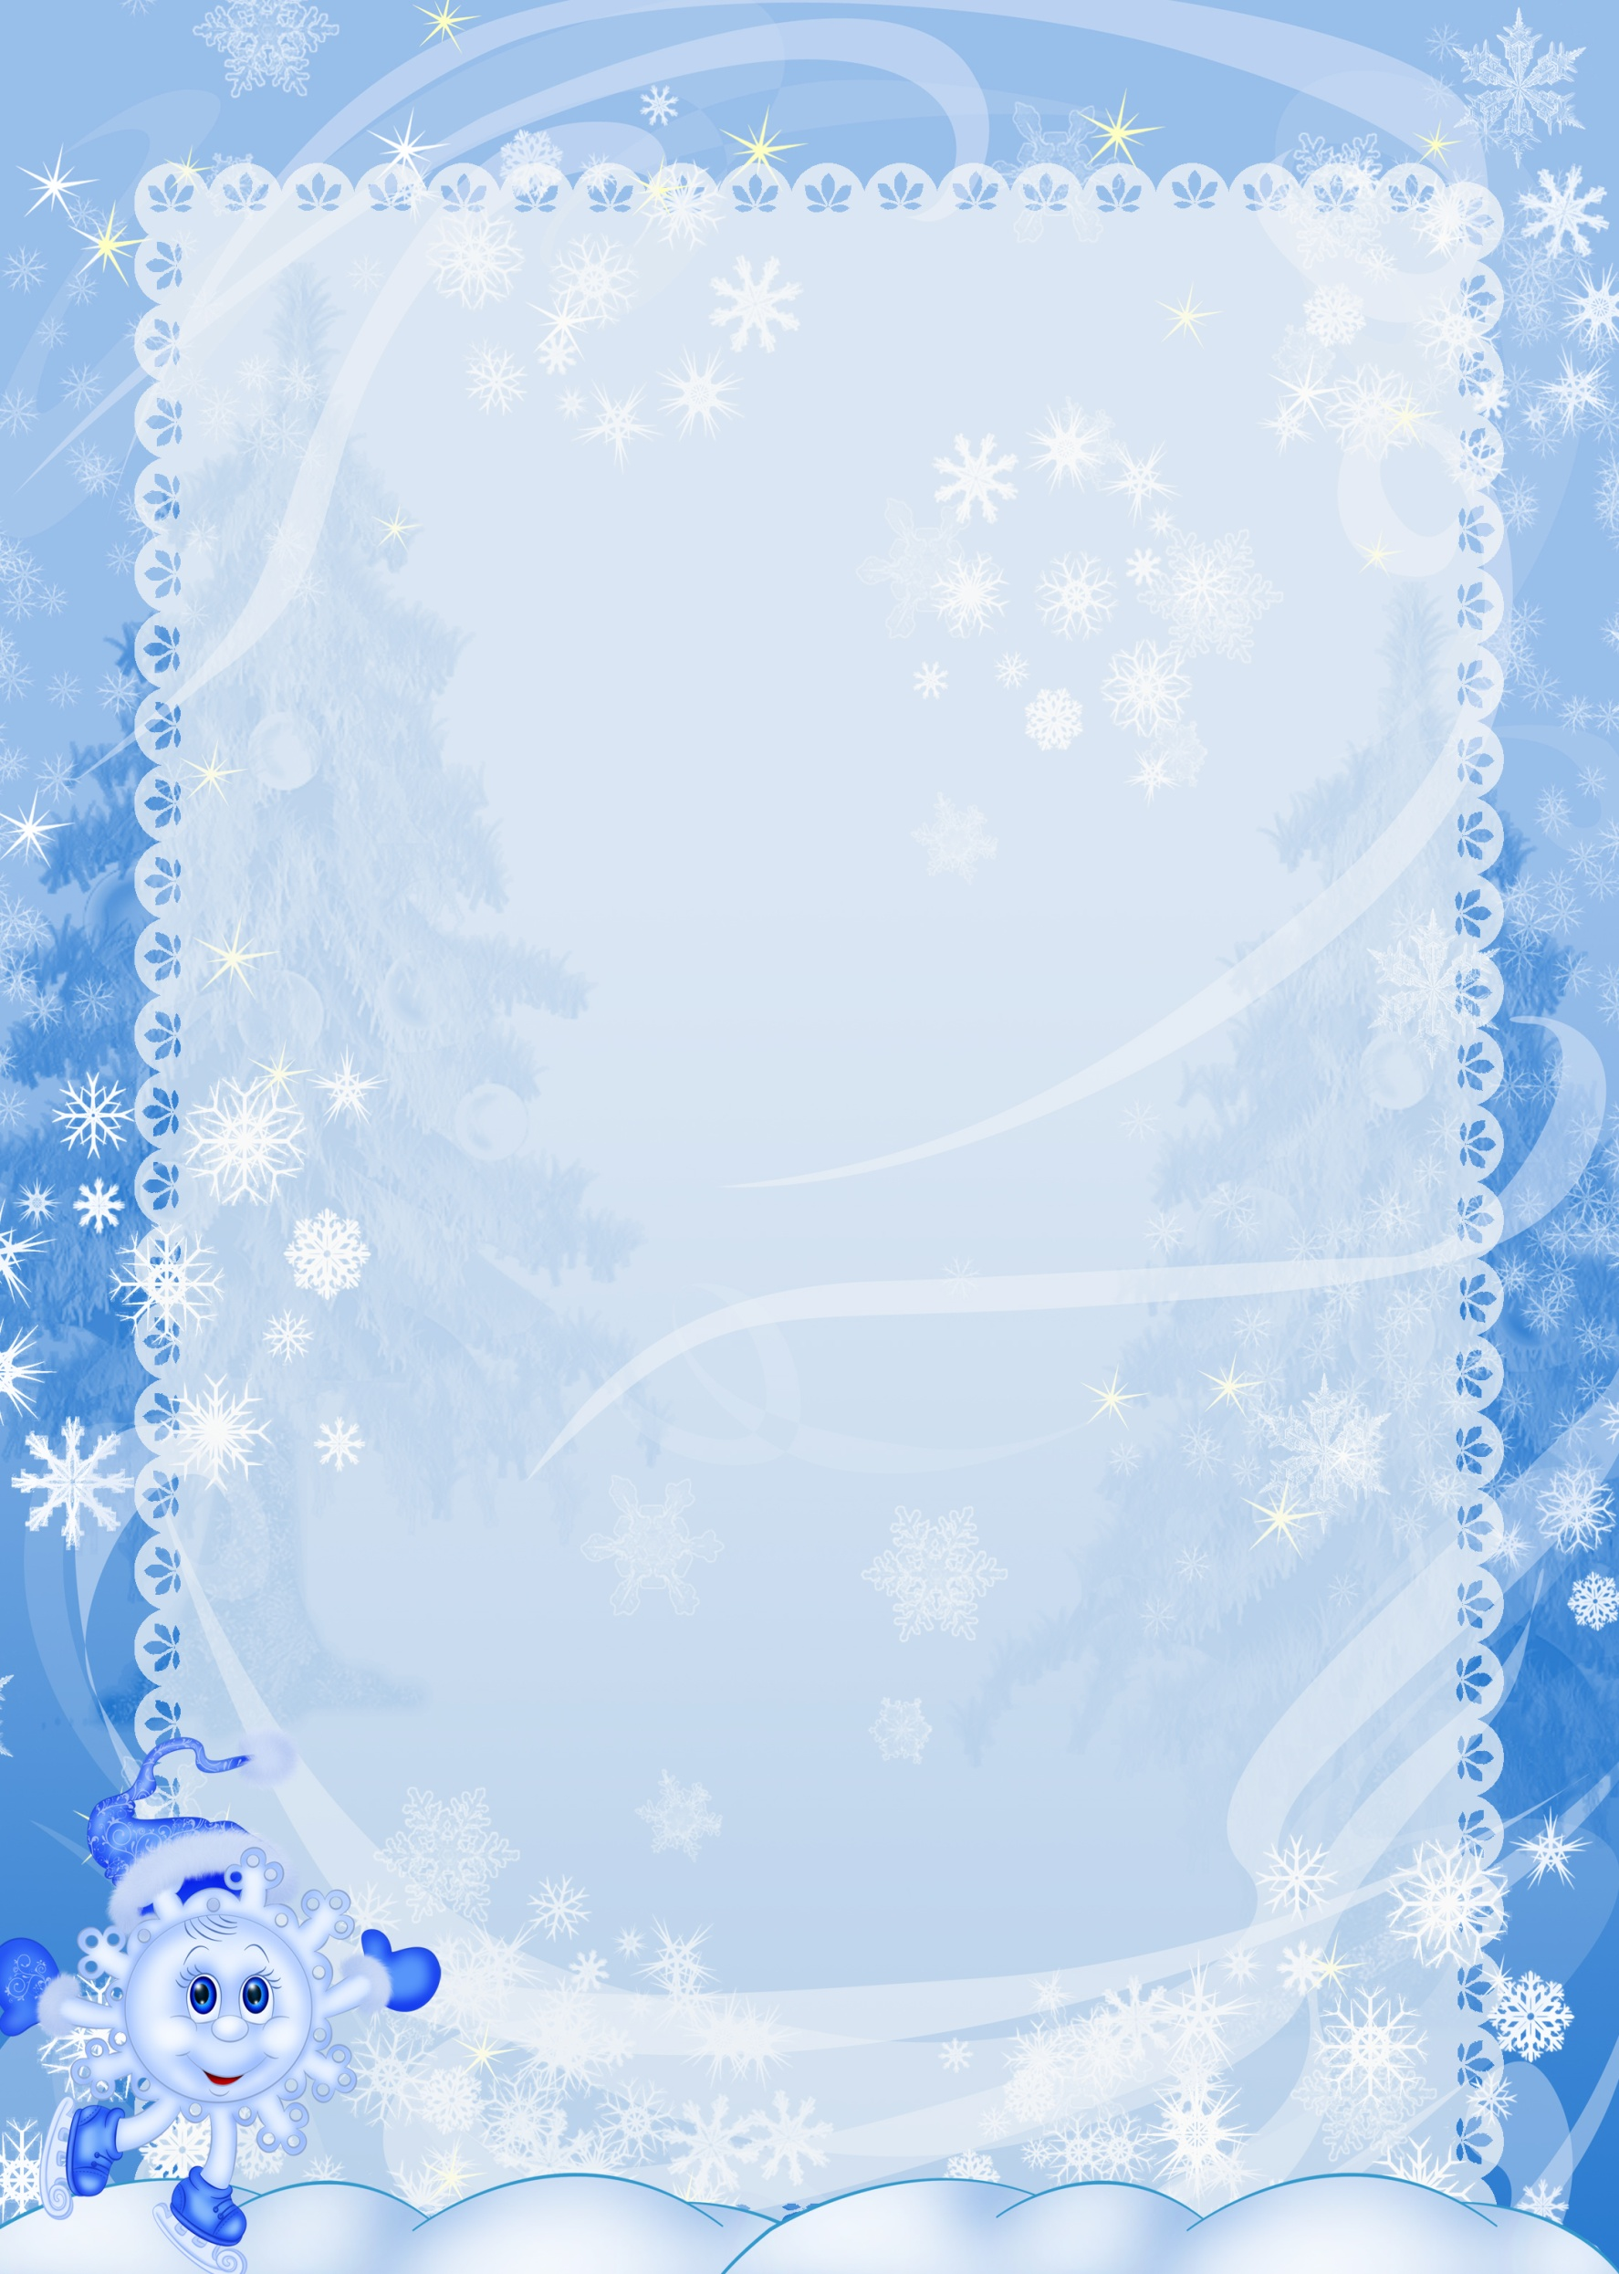

**Повторение названий зимних месяцев**

**Прочитайте ребенку отрывок из стихотворения «Двенадцать месяцев».**

**Проведите беседу по стихотворению, разучите его с ребенком.**

**«…Отчалил осени корабль,**

**И реки льдом сковал декабрь.**

**Начинает календарь месяц с именем – январь.**

**Белой вьюги вьется шаль,**

**Весь в снегу пришел февраль.»**

***В. Степанов***

***задания:***

**Перечисли зимние месяцы по порядку**

**Назови первый(второй, третий)месяц**

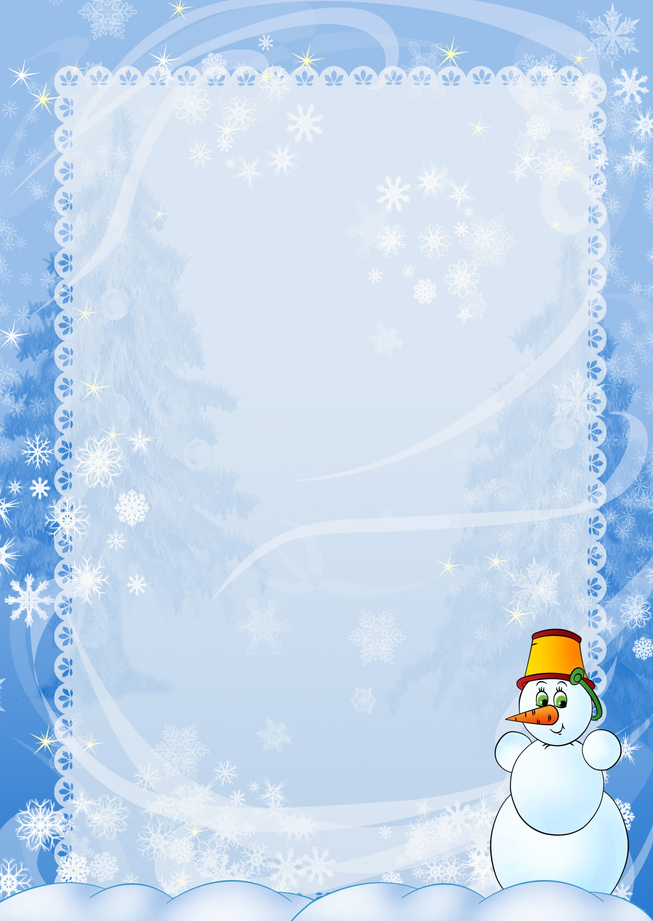

***Лексические темы:***

**Зима. Зимние месяцы.**

**Существительные:**

**зима, декабрь, январь, февраль, лед,**

**мороз, холод, иней, метель, вьюга,**

**пурга, снег, снежинки, снежки.**

**Глаголы:**

**морозить, мести, расписывать**

**(о морозе), сковывать, бушевать.**

**Прилагательные:**

**морозный, заснеженный, холодный,**

**крепкий (лед, мороз ), ледяной, снежный,**

**вьюжный, сильный.**

**Наречия:**

**холодно, зябко, морозно, бело**

**пасмурно, вьюжно, снежно.**